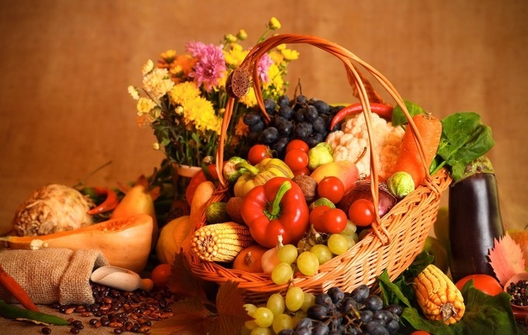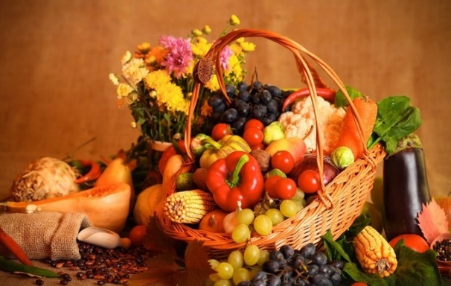

JADŁOSPIS NA 12-16.10. 2026
 | ZUPA |  | DRUGIE DANIE
Poniedziałek | Zupa serowa z grzankami  Składniki: woda, ser gouda tłusty (z mleka), marchew,  pietruszka, korzeń, seler korzeniowy, por, chleb pszenno-żytni,  oliwa, szczypiorek, cebula, czosnek |  | Herbata owocowa  Kotlety warzywne  Składniki: marchew, pietruszka, korzeń, seler korzeniowy,  brokuły, jaja kurze całe, olej rzepakowy, bułki pszenne  zwykłe, bułka tarta (pszenica), szczypiorek, sól biała,  pieprz, oregano suszone, lubczyk suszony  Surówka z marchewki i jabłka  Składniki: marchew, jabłko, olej rzepakowy  Ziemniaki, Banan
Wtorek | Zupa pieczarkowa z makaronem  Składniki: woda, pieczarki świeże, makaron pszenny  bezjajeczny, marchew, śmietana 18% (z mleka),  pietruszka, korzeń, seler korzeniowy, por, natka  pietruszki, sól biała, pieprz, liść laurowy, ziele |  | Pulpety wieprzowe w sosie  ziołowym  Składniki: wieprzowina szynka surowa, wieprzowina  łopatka, jaja kurze całe, cebula, zioła prowansalskie,  mąka pszenna, typ 450, śmietana 18% (z mleka)  Surówka z kapusty kiszonej  Składniki: kapusta kiszona, cebula, olej rzepakowy, cukier,  sól biała, pieprz  Kasza gryczana  Woda z truskawką  Składniki: woda, truskawki, mrożone  Gruszka
Środa | Zupa kalafiorowa na wywarze  warzywnym z kaszą manną  Składniki: woda, kalafior, marchew, śmietana 12% (z  mleka), pietruszka, korzeń, seler korzeniowy, por, kasza  manna (pszenica), natka pietruszki, masło ekstra (z  mleka), sól biała, pieprz, liść laurowy, ziele angielskie |  | Ziemniaki gotowane  Składniki: ziemniaki, sól biała  Paluszki rybne pieczone  Składniki: paluszki rybne mrożone (pszenica, ryba)  Surówka z pomidora  Składniki: pomidor, olej rzepakowy, cebula  Woda z cytryną  Składniki: woda, cytryna  Jabłko
Czwartek | Krupnik z kaszą jęczmienną  Składniki: woda, ziemniaki, marchew, pietruszka, korzeń,  seler korzeniowy, por, kasza jęczmienna, perłowa,  koperek, sól biała, pieprz, liść laurowy, ziele angielskie,  udo z kurczaka |  | Makaron z kurczakiem w sosie  brokułowo-śmietanowym  Składniki: brokuły, makaron pszenny bezjajeczny, mięso z  piersi kurczaka, bez skóry, śmietana 18% (z mleka), olej  rzepakowy, czosnek, gałka muszkatołowa  Orzeźwiający izotonik - wyrób  własny  Składniki: woda, cytryna, imbir świeży, ogórek  Bataon zbożowy
Piątek | Zupa koperkowa z ziemniakami  Składniki: woda, ziemniaki, marchew, pietruszka, korzeń,  seler korzeniowy, por, koperek, śmietana 18% (z mleka),  sól biała, pieprz, liść laurowy, ziele angielskie Krem czekoladowy z ciecierzycy  Składniki: ciecierzyca konserwowa, mleko krowie, 2%  tłuszczu, kakao 16%, proszek, daktyle suszone |  | Spaghetti z czerwoną soczewicą w  sosie pomidorowym  Składniki: makaron pszenny bezjajeczny, passata  pomidorowa, soczewica czerwona, nasiona suche  Ogórek słupki  Składniki: ogórek  Woda z pomarańczą  Składniki: woda, pomarańcza  Żurawina
Zastrzegam sobie możliwość do zmian w jadłospisie w zakresie dostępnych surowców

